

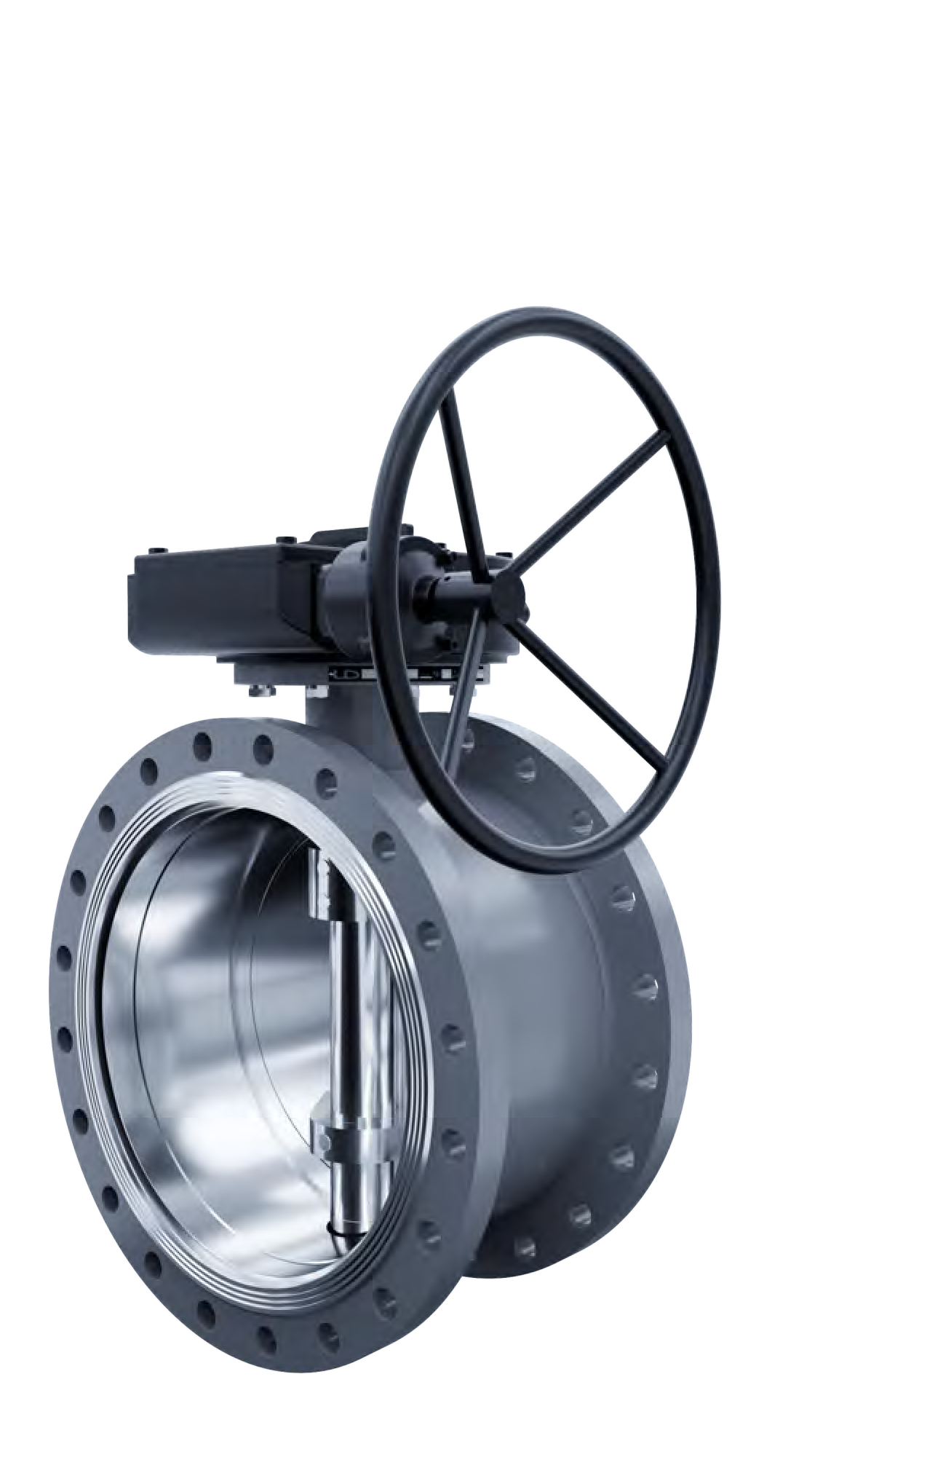

ТИПОВОЙ ЛИСТ

Дисковые затворы ЗД 42
ДВУХЭКСЦЕНТРИКОВЫЕ

О КОМПАНИИ
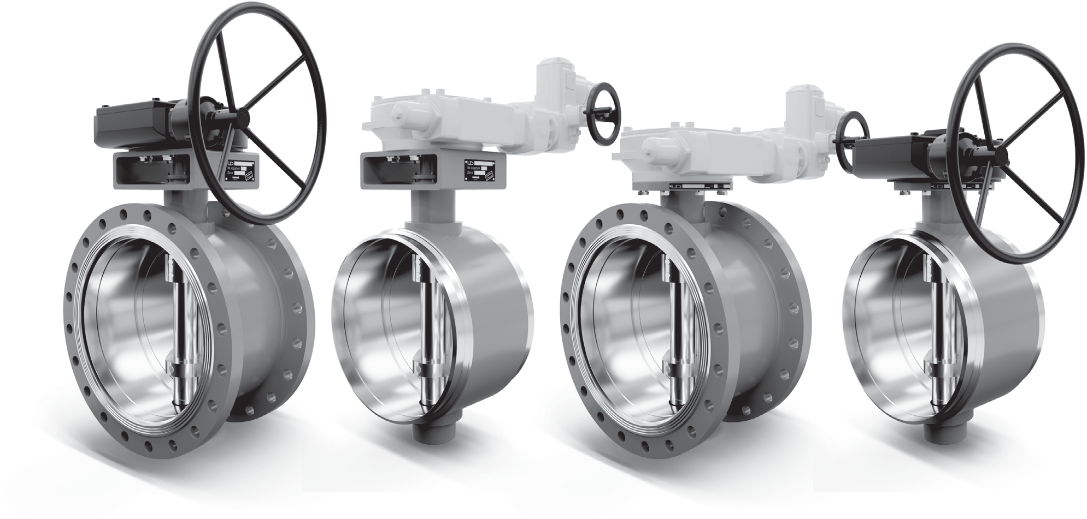
БИППРОФИ – ведущий российский производитель и поставщик трубопроводной арматуры для промышленных и коммунальных объектов. Наша компания базируется в
Санкт-Петербурге и с 2011 года осуществляет полный цикл производства и реализации оборудования для трубопроводных систем.
Мы предлагаем передовые решения, гарантирующие долговечность и безопасность.
Мы ценим потребности каждого клиента и всегда готовы предложить индивидуальные решения. Гибкость в сотрудничестве — залог эффективных решений.
Мы сопровождаем клиента на всех этапах: от профессиональной консультации и подбора оборудования до постгарантийного обслуживания.
Надёжность, гибкость и клиентоориентированность — основные ценности нашей работы.
Благодаря собственному производству, большому складу готовой продукции в
Санкт-Петербурге и отлаженной логистике, мы обеспечиваем быстрые поставки по всей России.
Вся продукция имеет необходимые сертификаты соответствия и проходит строгий контроль качества на каждом этапе производства. Наша продукция изготовлена в строгом соответствии с требованиями ГОСТ, DIN, ANSI, JIS, что гарантирует надёжность и долговечность.
ТЕХНИЧЕСКИЕ ХАРАКТЕРИСТИКИ
Номинальный диаметр: | от DN 50 до DN 3000
Номинальное давление: | от PN 10 до PN 100
Рабочая температура: | от –46°C до +650°C
Материал корпуса: | Углеродистая сталь A216 WCB
 | Нержавеющая сталь A351 CF8 (SS304)
 | Нержавеющая сталь A351 CF8M (SS316)
 | Hastelloy / Хастеллой
 | Monel
Присоединение: | Фланцевое
 | Межфланцевое
 | «Lug type»
 | Под приварку
Вид Уплотнения: | PTFE, Металл
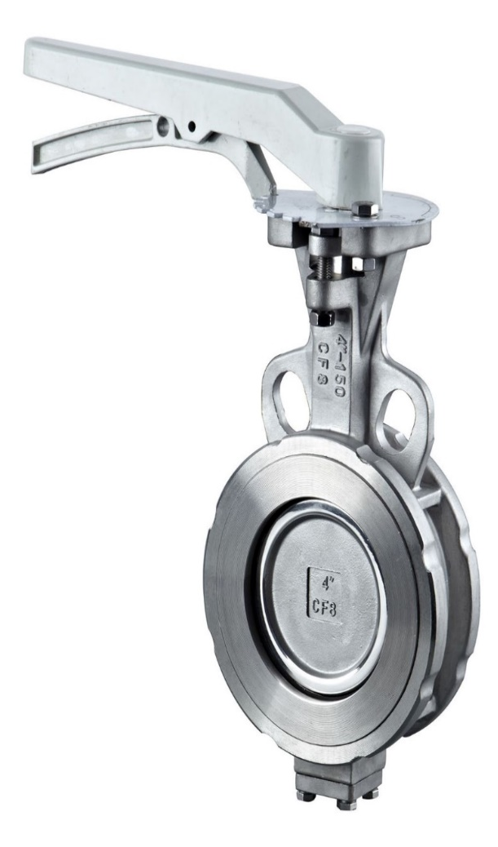
Дисковые затворы ЗД 42 оснащены системой двойного эксцентриситета, которая обеспечивает смещение диска относительно оси корпуса и трубопровода.
Данная конструкция способствует снижению износа уплотнительных элементов и уменьшению усилия, необходимого для управления затвором. Специальная конструкция облегчает замену уплотнений при их износе, что увеличивает срок службы затвора. При углах открытия от 20° до 70° затворы могут эффективно регулировать поток рабочей среды.

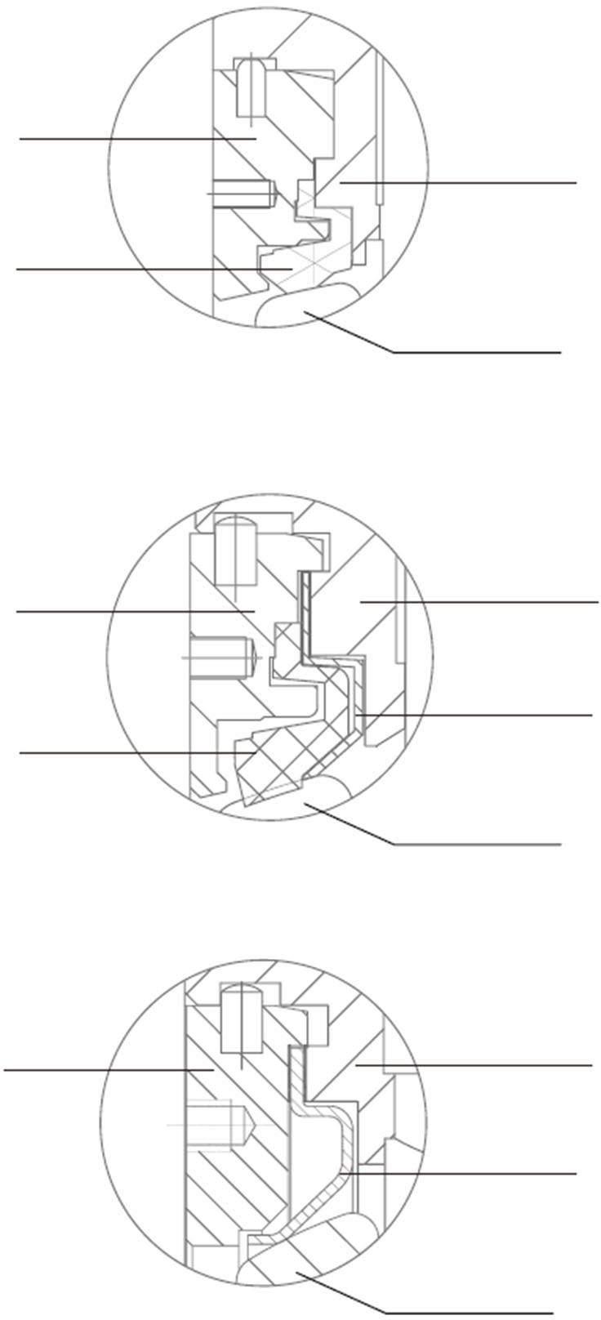
Виды уплотнения седла
Мягкое седло:
Эластичность седла в сочетании с давлением жидкости
обеспечивает нулевую протечку.
Пожаробезопасное седло:
При пожаре, когда седло RPTFE сгорает, дополнительное
металлическое седло срабатывает автоматически и
предотвращает протечку.
Металлическое седло:
Эта версия обеспечивает высокую герметичность при
чрезвычайно низком уровне протечек.
Крутящие моменты*
* Данные по значениям крутящих моментов без запаса. В случае PN20 или ANSI Class 150, обратитесь к следующему более высокому давлению - 25 бар. В других случаях применения обратитесь к специалистам
ООО “БИП” за дополнительной информацией.
Седельное кольцо
Диск
Металлическое седло
Корпус
Диск
Пожаробезопасное седло
Мягкое седло
Седельное кольцо
Корпус
Диск
Корпус
Мягкое седло
Седельное кольцо
 | Мягкое седло, Н·м |  |  | Пожаробезопасное седло, Н·м |  |  | Металлическое седло, Н·м
 | 10 бар | 16 бар | 25 бар | 10 бар | 16 бар | 25 бар | 10 бар | 16 бар | 25 бар
DN50(2") | 21 | 25 | 29 | 28 | 33 | 48 | 35 | 43 | 58
DN65(2 1/2") | 34 | 38 | 41 | 40 | 49 | 69 | 44 | 55 | 76
DN80(3") | 35 | 44 | 53 | 45 | 58 | 89 | 55 | 65 | 90
DN100(4") | 50 | 60 | 79 | 75 | 88 | 113 | 90 | 100 | 120
DN125(5") | 66 | 79 | 94 | 88 | 119 | 181 | 113 | 144 | 220
DN150(6") | 106 | 119 | 156 | 113 | 125 | 225 | 170 | 200 | 300
DN200(8") | 225 | 275 | 300 | 250 | 350 | 425 | 350 | 430 | 505
DN250(10") | 363 | 438 | 538 | 438 | 581 | 825 | 505 | 620 | 860
DN300(12") | 480 | 625 | 825 | 675 | 963 | 1225 | 740 | 1000 | 1280
DN350(14") | 688 | 838 | 1150 | 888 | 1038 | 1350 | 988 | 1313 | 1438
DN400(16") | 1125 | 1313 | 1688 | 1375 | 1563 | 2125 | 1530 | 2240 | 2900
ОБЛАСТЬ ПРИМЕНЕНИЯ
Дисковые затворы двухэксцентриковой конструкции предназначены для использования в качестве регулирующей и запорной арматуры в различных технологических процессах. Благодаря двухэксцентриковой конструкции уплотнительных поверхностей затвора обеспечивается малый крутящий момент, что, соответственно, увеличивает срок службы затвора. Двухэксцентриковый механизм, который уменьшает трение между диском и корпусом, обеспечивает более легкое открытие и закрытие затвора.
Затворы предназначены для использования в различных отраслях промышленности, включая металлургию, газопереработку, нефтехимию, нефтепереработку, лесопереработку и химическую промышленность. Также они применяются на объектах топливно-энергетического комплекса, в жилищно-коммунальном хозяйстве, системах водоснабжения и водоотведения.
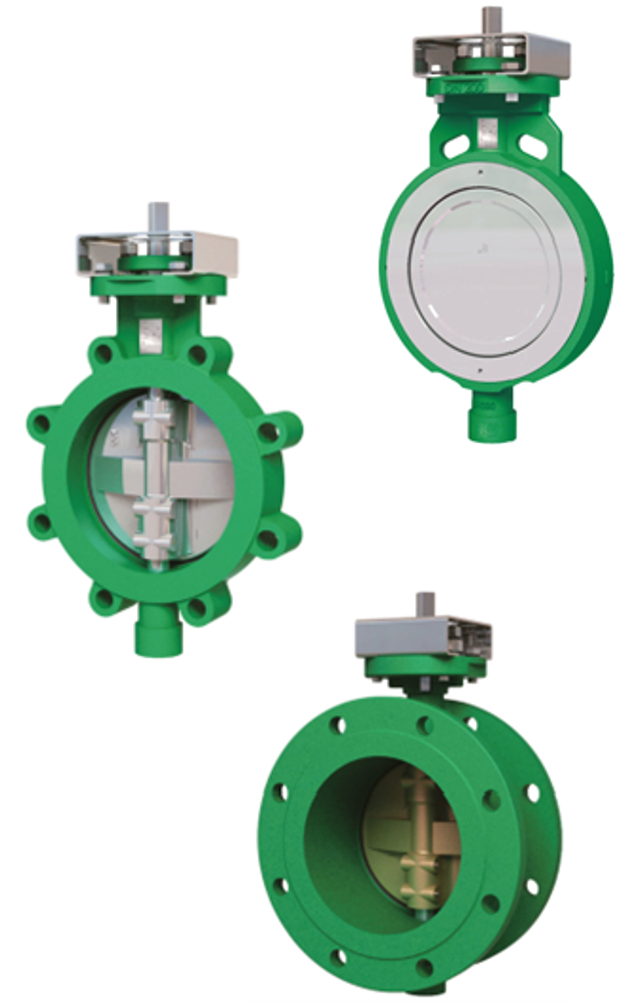
ПРЕИМУЩЕСТВА
Ключевые преимущества двухэксцентриковых дисковых затворов:
- Повышенный ресурс работы благодаря минимизации трения между диском и седлом
- Двусторонняя работоспособность — возможность установки в любом направлении потока
- Компактные габариты при высокой пропускной способности
- Универсальность применения с различными рабочими средами
- Низкий крутящий момент при управлении

НОРМАТИВНЫЙ ДОКУМЕНТ НА ИЗГОТОВЛЕНИЕ
ТУ 28.14.13-002-90837871-2024 «АРМАТУРА ПРОМЫШЛЕННАЯ ТРУБОПРОВОДНАЯ, РАБОТАЮЩАЯ ПОД ИЗБЫТОЧНЫМ ДАВЛЕНИЕМ».
Затвор дисковый двухэксцентриковый, Тип ЗД 42.
Настоящие технические условия разработаны в соответствии с требованиями ГОСТ 2.114.
Наименование оборудования/ изготовитель | Тип, марка, модель | Рабочая среда (жидкость, газ, пар) | Группа рабочей среды  (1 или 2) | Диаметр номинальный (для арматуры, трубопроводов), мм | Расчетное (или номинальное) давление, Мпа
Затвор дисковый двухэксцентриковый | ЗД 42 | Газ, жидкость, пар | 1 и 2 | от 50 до 3000 | 0.6; 1; 1,6; 2,5; 4,0; 10.
Условия эксплуатации
Климатическое исполнение по ГОСТ 15150–69 | УХЛ (ХЛ), Т
Рабочий диапазон температур окружающей среды | от -60 до +60 °С
Температура рабочей среды, не более | –60°C до +650 °С

- Основные параметры - по ГОСТ 13547.
- Номинальные давления PN - по ГОСТ 26349.
- Номинальные размеры DN - по ГОСТ 28338.
- Маркировка и отличительная окраска изделий - по ГОСТ Р 52760.
Гарантийный срок эксплуатации составляет 12 месяцев.
ЗИП: Нашим покупателям мы готовы предложить поставку запасных частей к арматуре собственного производства. Для подбора необходимого ЗИП Вы можете обратиться к менеджерам БИППРОФИ
Назначенный срок службы составляет 20 лет.
Средний назначенный ресурс – 1 000 000 циклов.
Срок хранения 18 месяцев в упаковке изготовителя.
Контроль и испытания двухэксцентриковых дисковых затворов выполняются в соответствии с ГОСТ 33257-2015
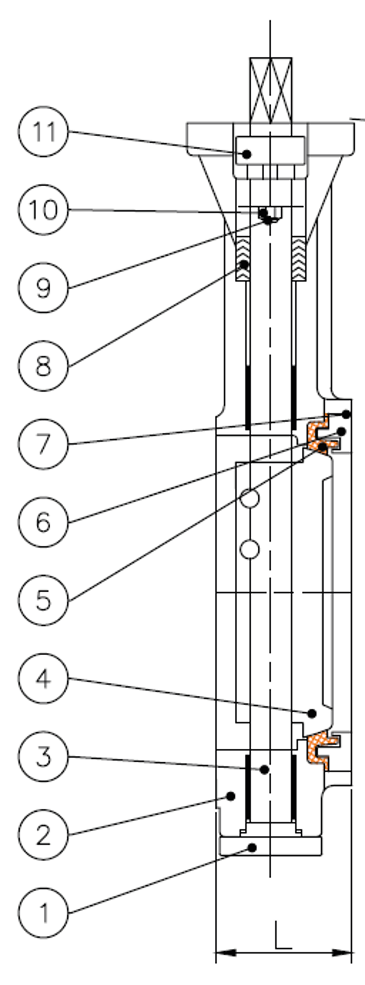
МАТЕРИАЛЫ ОСНОВНЫХ ДЕТАЛЕЙ

1 | Крышка
2 | Корпус
3 | Шток
4 | Диск
5 | Седло
6 | Фиксатор
7 | Пружина
8 | Набивка
9 | Болт
10 | Гайка
11 | Сальник

Материалы основных деталей*
Корпус | Углеродистая сталь | 1.0619(GP240GH) EN10213/WCB ASTM A216/SCPH2 JIS G5151/ZG250-485 GВ/Т 12229
Корпус | Нержавеющая сталь | 1.4408 EN 10213/CF8,CF8M,CF3,CFЗM ASTM А351
Корпус | Дуплекс | 1.4470 EN10213 /Gr.4A ,5А,6А ASTM А890
Диск | Нержавеющая сталь | 1.4408 EN 10213/CF8,CF8M,CF3,CFЗM ASTM А351
Диск | Дуплекс | 1.4470 EN10213 /Gr.4A ,5А,6А ASTM А890
Диск | Монель | M35-1(Monel К400), M35-2(Monel К500) ASTM А494
Вал | Нержавеющая сталь | 1.4122 EN10088-3/S.S 431,316,316L ASTM А276
Вал | Дуплекс | 1.4462 EN 10088-3/F51,F53,F55 ASTM А 182
Вал | Монель (К500) | UNS N05500 ASTM В865
Седло | Мягкое | PTFE ( -20~180⁰С )
Седло | Пожаробезопасное | RPTFE ( -40~230⁰С ) + S.S.316L ASTM А276/ F51 ASTM A276/Inconel 625
Седло | Металлическое | S.S.316L ASTM А276/ F51 ASTM A276/Inconel 625 ( -40~650⁰С )
Сальник |  | PTFE / Графит
*Другие материалы предоставляются по запросу.

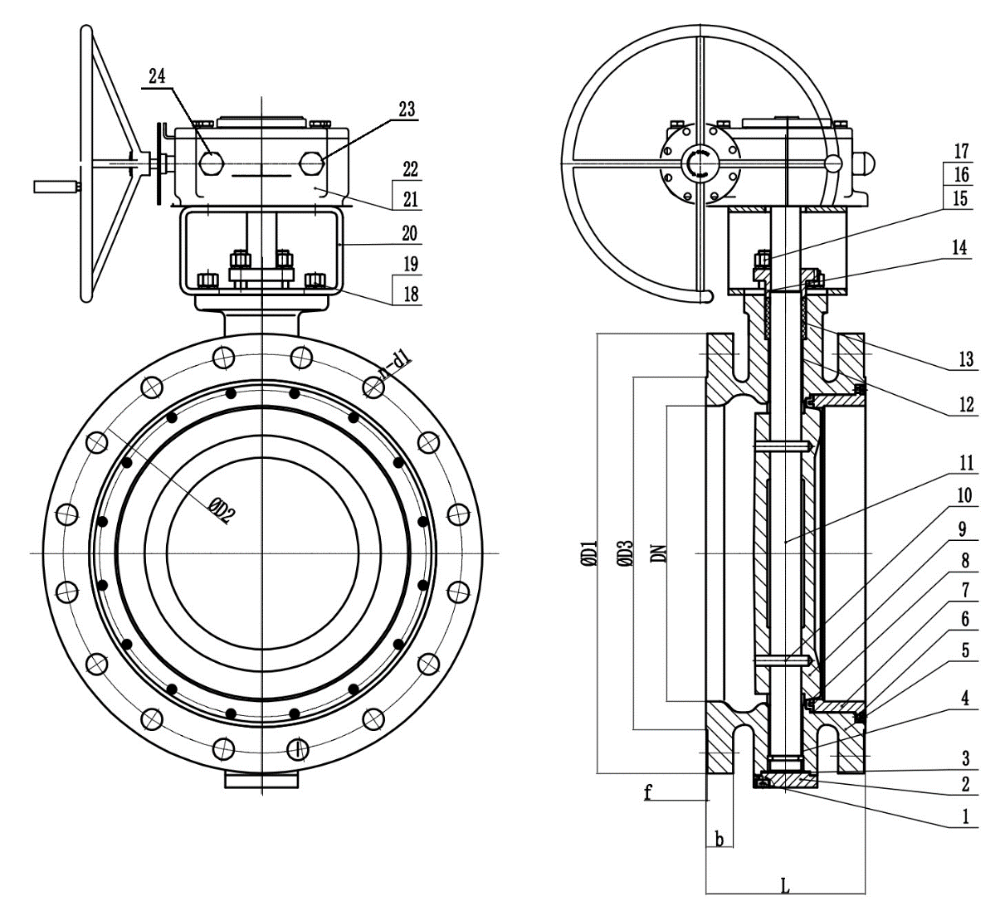

1 | Болт нижней крышки | 11 | Сальник
2 | Нижняя крышка | 12 | Прижимная втулка сальника
3 | Прокладка нижней крышки | 13 | Шпилька
4 | Втулка вала нижняя | 14 | Шайба
5 | Корпус | 15 | Гайка
6 | Болт прижимного кольца | 16 | Шпилька рамы
7 | Прижимное кольцо | 17 | Гайка рамы
8 | Седло | 18 | Рама привода
9 | Диск | 19 | Болт регулировки положения "закрыто"
10 | Штифт | 20 | Болт регулировки положения "открыто"

СХЕМА УПЛОТНЕНИЯ В ЗАТВОРЕ С ДВОЙНЫМ ЭКСЦЕНТРИСИТЕТОМ
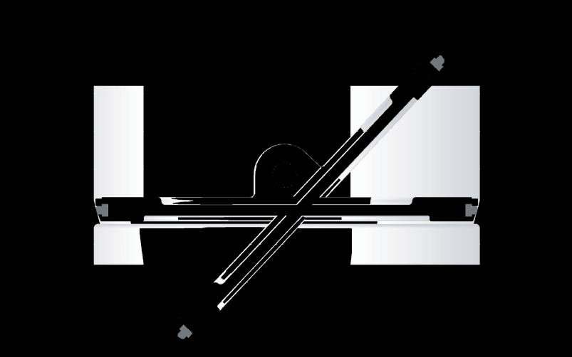
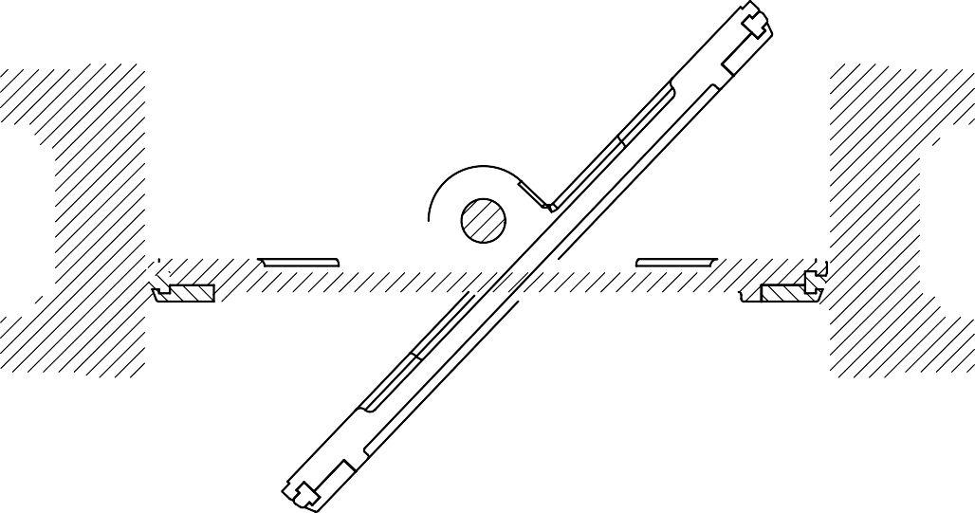




Ось вращения диска
b
Ось вращения диска
Ось уплотнения в диске
Диск
Корпус
Ось трубопровода

а

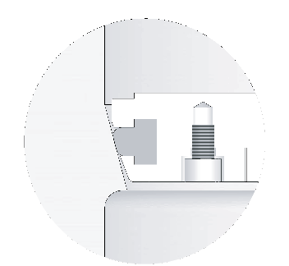






На данном рисунке показана конструкция затворов с двойным эксцентриситетом: эксцентриситет «a» — это смещение оси вращения диска относительно оси уплотнения в затворе; эксцентриситет «b» - смещение оси вращения диска от оси трубопровода. Данная конструкция позволяет уменьшить трение в точках контакта диска и седла, что повышает надежность и срок службы данных затворов, снижает крутящий момент для управления затвором.
СХЕМА УПЛОТНЕНИЯ
Уплотнительный механизм реализован посредством кольцевого элемента с Т-образной геометрией, который устанавливается на периферийную часть диска и закрепляется посредством специального фиксирующего элемента.
При осуществлении запорного действия происходит компрессионное взаимодействие эластичного уплотнителя с посадочной поверхностью седла, выполненной в форме конуса. Данная конструктивная особенность гарантирует би-направленную герметичность запорного устройства.
Конструктивные элементы системы включают:
Базовый уплотнитель — кольцо с Т-образным поперечным сечением
Фиксирующий компонент — прижимное кольцо для монтажа на диске
Посадочную поверхность — седло с конусным профилем
Эластичный материал — обеспечивает плотное прилегание при закрытии.

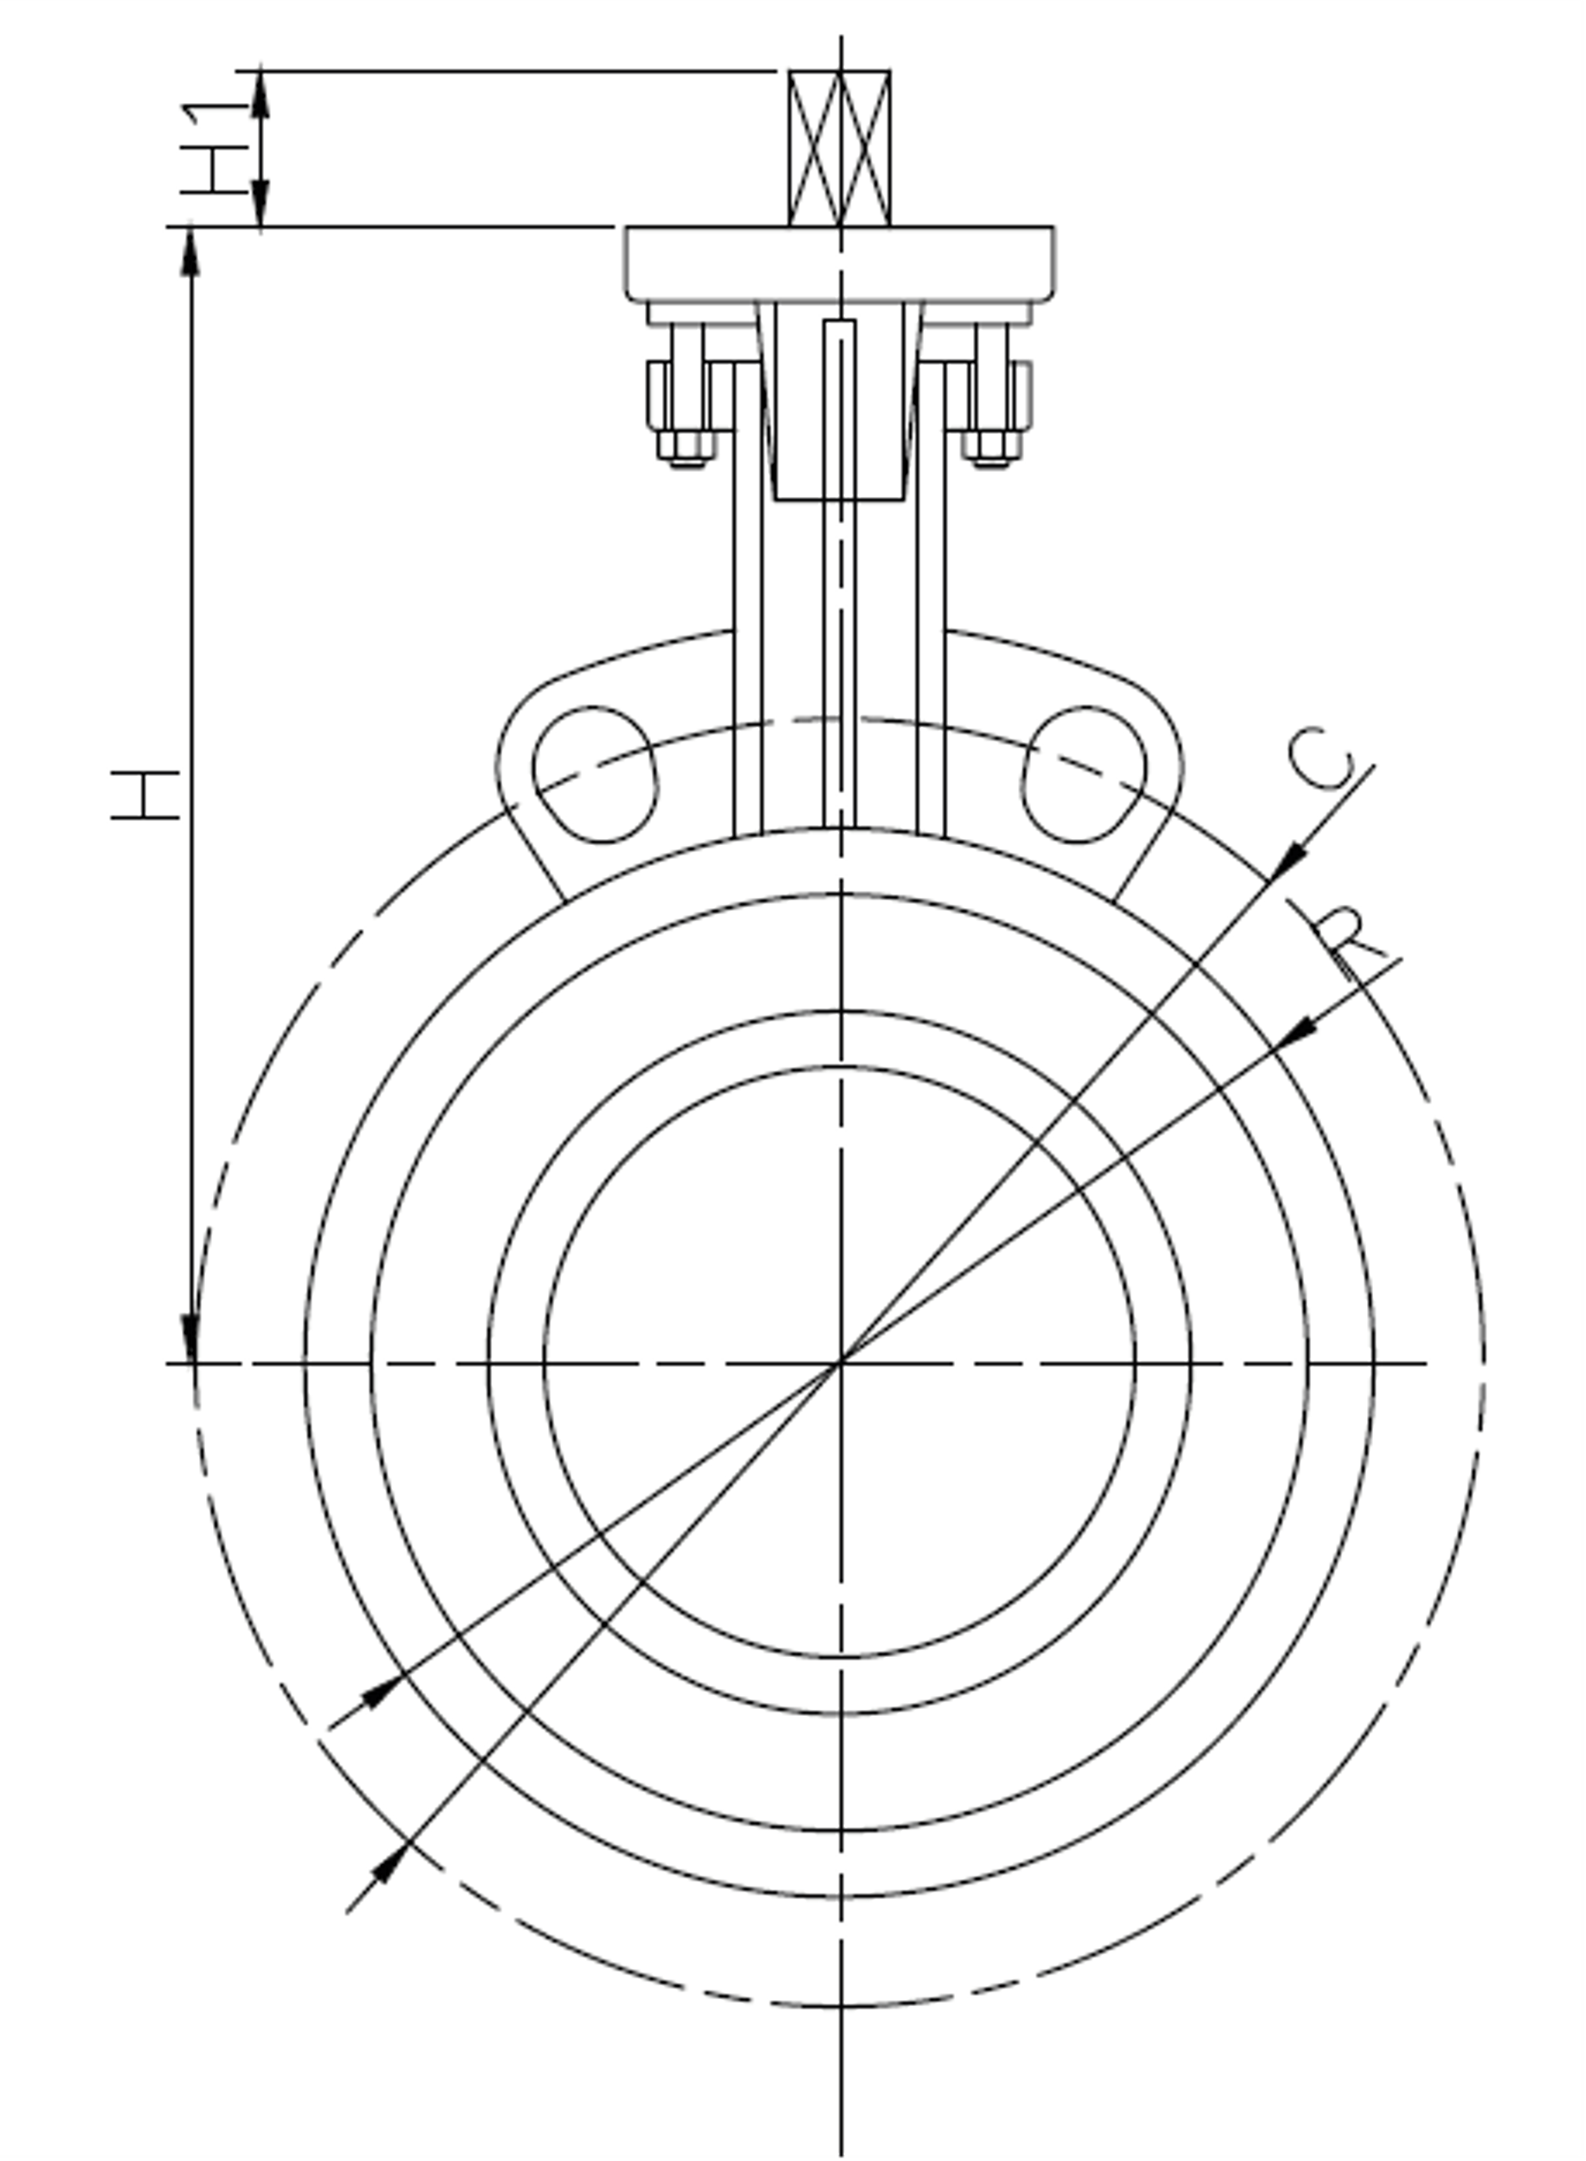

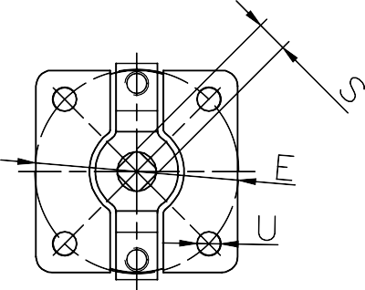

Чертеж затвора дискового Межфланцевого исполнения, тип ЗД42: DN 50-600
* Остальные габаритные данные по запросу

Единица измерения: мм
DN | L | H | H1 | S | E | U | C | R
DN50 | 43 | 135 | 16 | 11 | 70 | 9 | 125 | 102
DN65 | 46 | 150 | 16 | 11 | 70 | 9 | 145 | 122
DN80 | 46 | 162 | 18 | 11 | 70 | 9 | 160 | 138
DN100 | 52 | 176 | 18 | 11 | 70 | 9 | 180 | 162
DN125 | 56 | 196 | 20 | 14 | 70 | 9 | 210 | 188
DN150 | 56 | 215 | 20 | 14 | 102 | 11 | 240 | 212
DN200 | 64 | 256 | 25 | 19 | 102 | 11 | 295 | 268
DN250 | 71 | 292 | 28 | 22 | 125 | 13 | 355 | 320
DN300 | 78 | 332 | 32 | 27 | 125 | 13 | 410 | 378
DN350 | 92 | 375 | 38 | 27 | 140 | 17 | 470 | 428
DN400 | 102 | 410 | 45 | 36 | 165 | 22 | 525 | 482
DN450 | 114 | 446 | 50 | 36 | 165 | 22 | 585 | 532
DN500 | 127 | 496 | 55 | 46 | 165 | 22 | 650 | 585
DN600 | 154 | 564 | 60 | 46 | 165 | 22 | 770 | 685

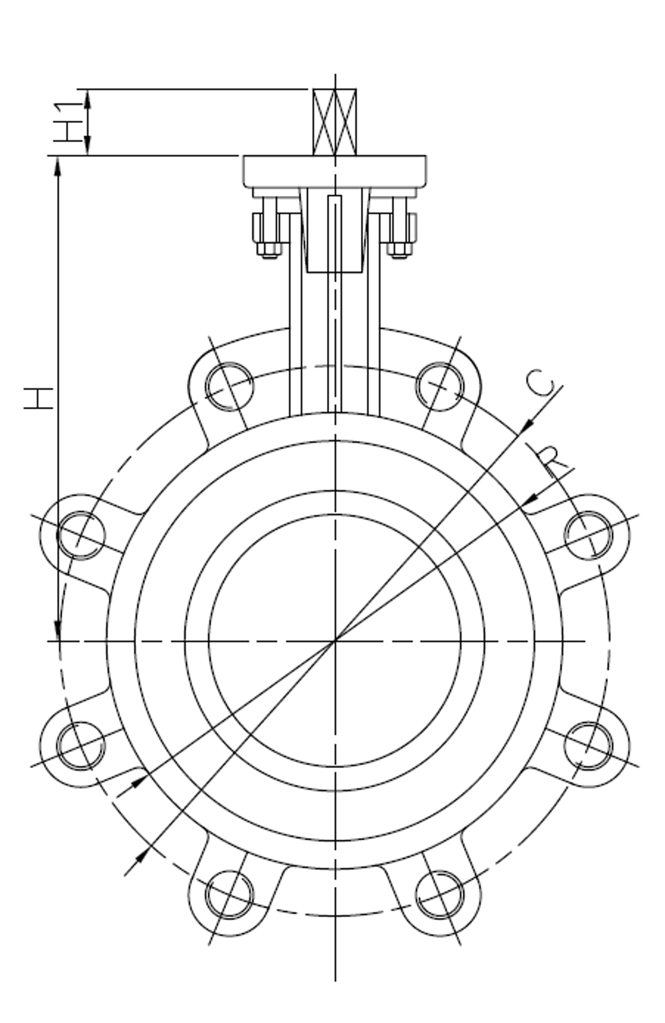

Чертеж затвора дискового “Lug Type” исполнения, тип ЗД42, DN 50-600
* Остальные габаритные данные по запросу

Единица измерения: мм
DN | L | H | H1 | S | E | U | C | R
DN50 | 43 | 135 | 16 | 11 | 70 | 9 | 125 | 102
DN65 | 46 | 150 | 16 | 11 | 70 | 9 | 145 | 122
DN80 | 46 | 162 | 18 | 11 | 70 | 9 | 160 | 138
DN100 | 52 | 176 | 18 | 11 | 70 | 9 | 180 | 162
DN125 | 56 | 196 | 20 | 14 | 70 | 9 | 210 | 188
DN150 | 56 | 215 | 20 | 14 | 102 | 11 | 240 | 212
DN200 | 64 | 256 | 25 | 19 | 102 | 11 | 295 | 268
DN250 | 71 | 292 | 28 | 22 | 125 | 13 | 355 | 320
DN300 | 78 | 332 | 32 | 27 | 125 | 13 | 410 | 378
DN350 | 92 | 375 | 38 | 27 | 140 | 17 | 470 | 428
DN400 | 102 | 410 | 45 | 36 | 165 | 22 | 525 | 482
DN450 | 114 | 446 | 50 | 36 | 165 | 22 | 585 | 532
DN500 | 127 | 496 | 55 | 46 | 165 | 22 | 650 | 585
DN600 | 154 | 564 | 60 | 46 | 165 | 22 | 770 | 685

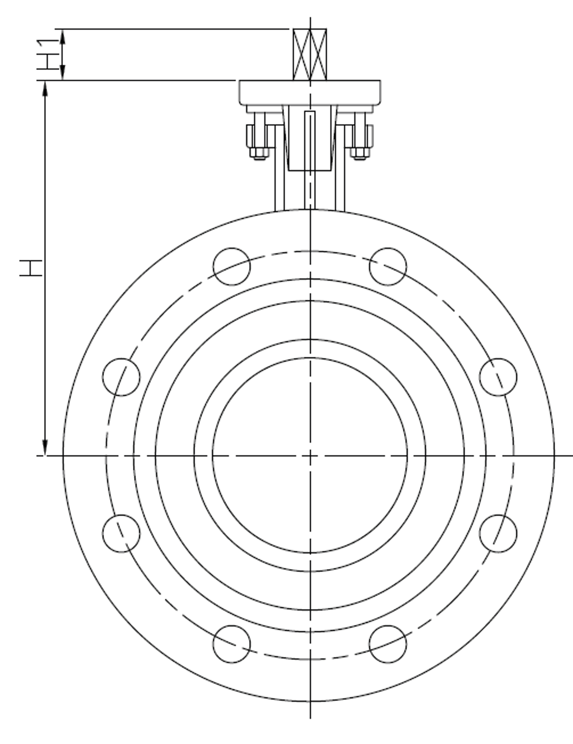
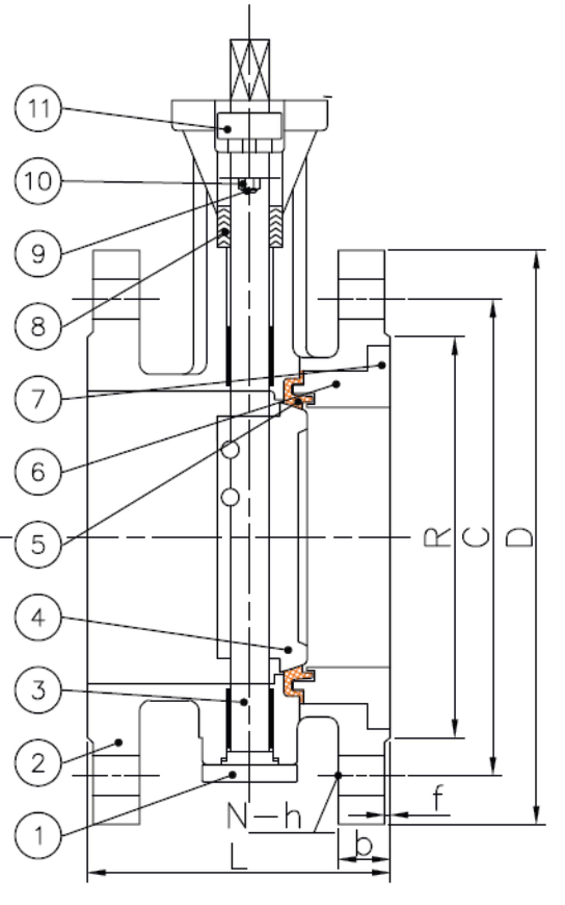

Единица измерения: мм |  |  |  |  |  |  |  | Чертеж затвора дискового Фланцевого исполнения, тип ЗД42, DN 50-600  * Остальные габаритные данные по запросу
DN,  мм | L | H | H1 | S | E | U | D | C | R | b | f | N | h
DN50 | 108 | 135 | 16 | 11 | 70 | 9 | 165 | 125 | 102 | 18 | 2 | 4 | 18
DN65 | 112 | 150 | 16 | 11 | 70 | 9 | 185 | 145 | 122 | 18 | 2 | 8 | 18
DN80 | 114 | 162 | 18 | 11 | 70 | 9 | 200 | 160 | 138 | 20 | 2 | 8 | 18
DN100 | 127 | 176 | 18 | 11 | 70 | 9 | 220 | 180 | 162 | 20 | 2 | 8 | 18
DN125 | 140 | 196 | 20 | 14 | 70 | 9 | 250 | 210 | 188 | 22 | 2 | 8 | 18
DN150 | 140 | 215 | 20 | 14 | 102 | 11 | 285 | 240 | 212 | 24 | 2 | 8 | 22
DN200 | 152 | 256 | 25 | 19 | 102 | 11 | 340 | 295 | 268 | 22 | 2 | 12 | 22
DN250 | 165 | 292 | 28 | 22 | 125 | 13 | 405 | 355 | 320 | 26 | 2 | 12 | 26
DN300 | 178 | 332 | 32 | 27 | 125 | 13 | 460 | 410 | 378 | 28 | 2 | 12 | 26
DN350 | 190 | 375 | 38 | 27 | 140 | 17 | 520 | 470 | 428 | 30 | 2 | 16 | 26
DN400 | 216 | 410 | 45 | 36 | 165 | 22 | 580 | 525 | 482 | 32 | 2 | 16 | 30
DN450 | 222 | 446 | 50 | 36 | 165 | 22 | 640 | 585 | 532 | 40 | 2 | 20 | 30
DN500 | 229 | 496 | 55 | 46 | 165 | 22 | 715 | 650 | 585 | 44 | 2 | 20 | 33
DN600 | 267 | 564 | 60 | 46 | 165 | 22 | 840 | 770 | 685 | 54 | 2 | 20 | 36

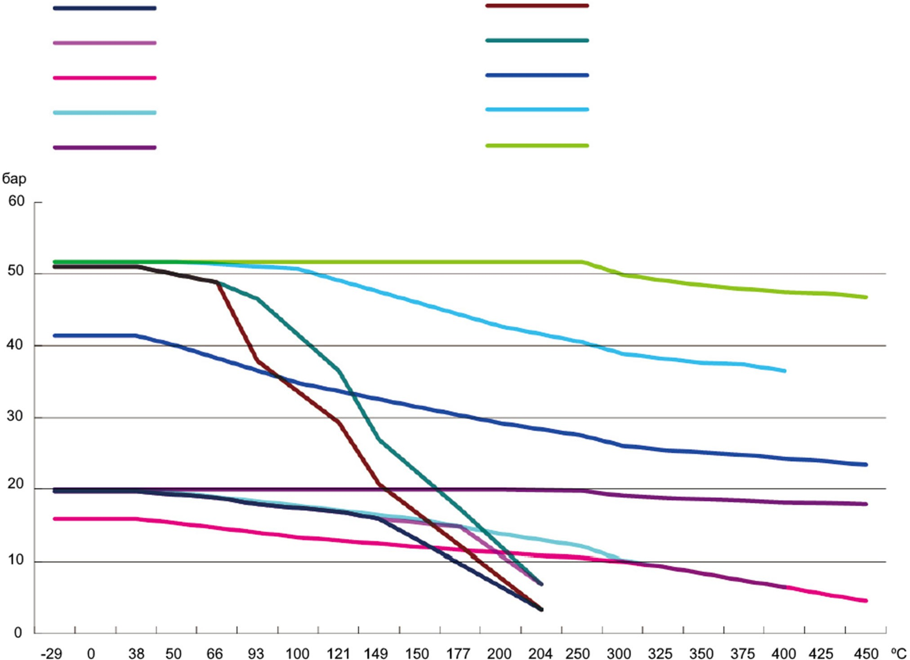
ДИАГРАММА ДАВЛЕНИЕ-ТЕМПЕРАТУРА
Class
Class
Class
Class
Class
Class
F51(Class 150)
F51(Class 300)
Inconel 625 (Class 150)
Inconel 625 (Class 300)

Значения пропускной способности Kv.

DN, мм | Угол открытия
DN, мм | 20° | 30° | 40° | 50° | 60° | 70° | 80° | 90°
DN50 | 1,4 | 45722 | 16 | 19 | 20 | 22 | 23 | 24
DN65 | 45809 | 45754 | 19 | 23 | 24 | 25 | 26 | 26
DN80 | 7,4 | 45808 | 53 | 71 | 86 | 102 | 119 | 121
DN100 | 23 | 63 | 102 | 125 | 172 | 209 | 234 | 264
DN125 | 47 | 105 | 160 | 205 | 269 | 363 | 475 | 518
DN150 | 66 | 114 | 170 | 263 | 411 | 617 | 855 | 887
DN200 | 101 | 176 | 316 | 534 | 779 | 1162 | 1660 | 1834
DN250 | 277 | 481 | 716 | 1029 | 1492 | 2187 | 3026 | 3033
DN300 | 417 | 656 | 1004 | 1436 | 2035 | 2917 | 3984 | 4137
DN350 | 483 | 756 | 1155 | 1733 | 2625 | 3570 | 5040 | 5670
DN400 | 578 | 914 | 1313 | 2100 | 3360 | 5040 | 7140 | 8484

НАВЕСНОЕ ОБОРУДОВАНИЕ
По всем позициям возможно специальное исполнение по запросу. Широкий спектр дополнительного оснащения позволяет максимально адаптировать дисковый затвор под конкретные требования технологического процесса.
В зависимости от задач вашего объекта любая арматура или изделие поставляется с электрическим / пневматическим / ручным приводом в различных исполнениях.
Доступные опции:
- Исполнительные механизмы:
  - Ручные приводы
  - Электрические приводы
  - Пневматические приводы
- Системы контроля и управления:
  - Позиционеры для точной настройки положения диска
  - Датчики обратной связи
  - Блоки концевых выключателей
  - Устройства защиты от перегрузок
Преимущества навесного оборудования:
- Автоматизация процессов управления затвором
- Повышение надежности эксплуатации
- Улучшение точности позиционирования диска
- Расширение возможностей мониторинга состояния оборудования
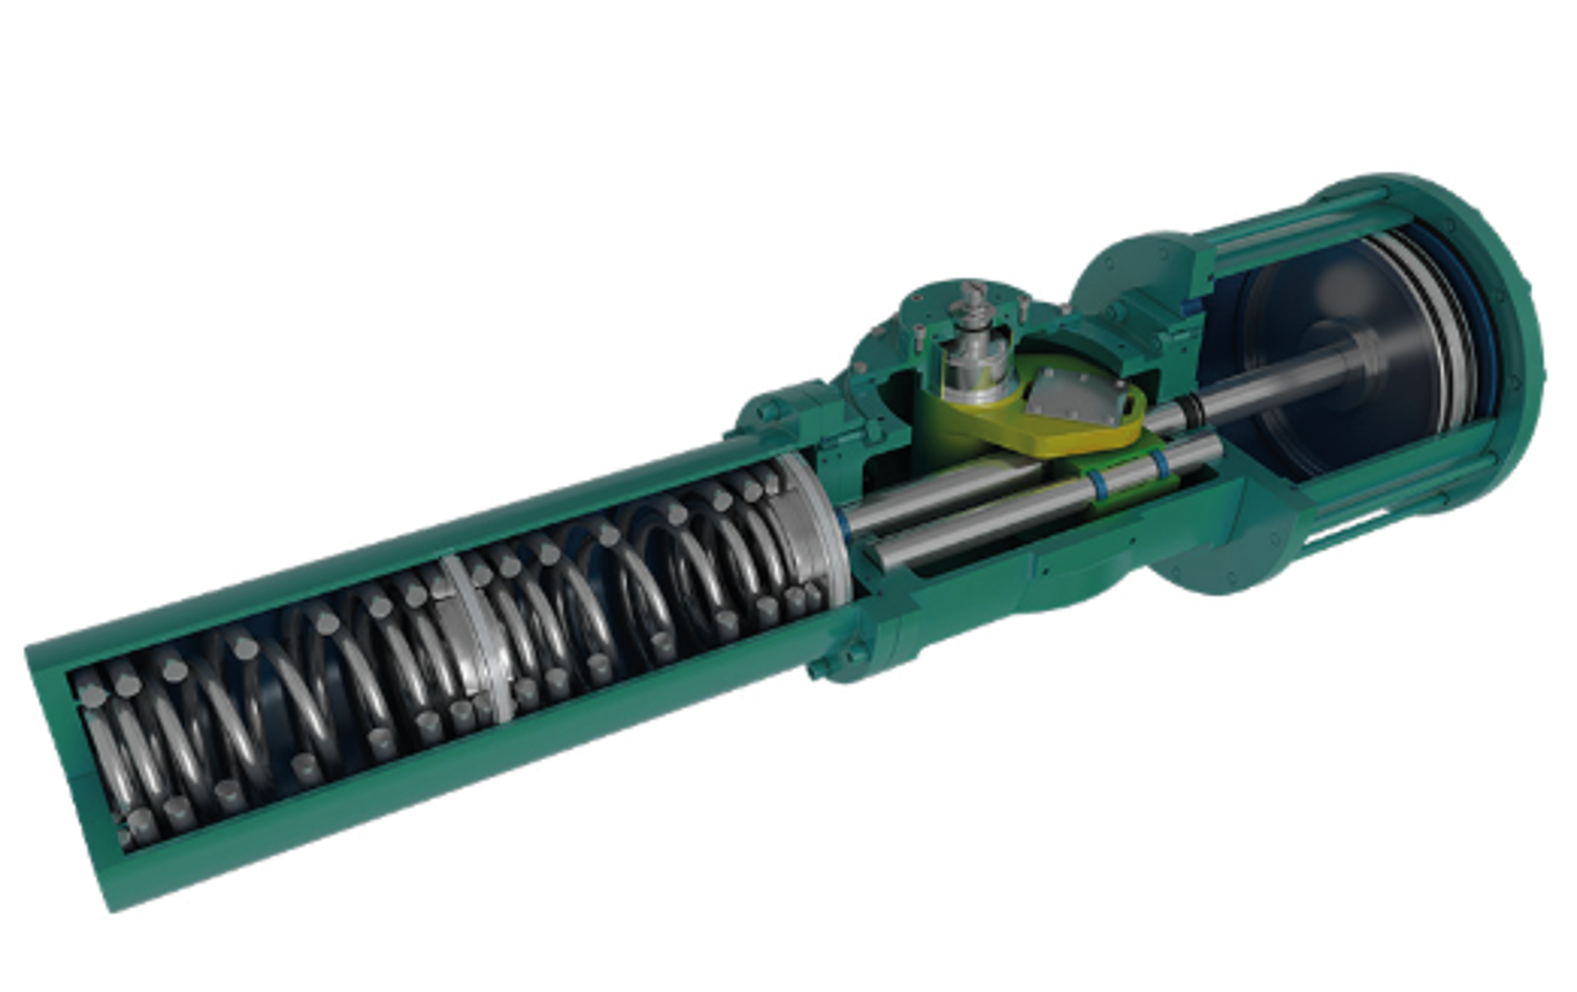
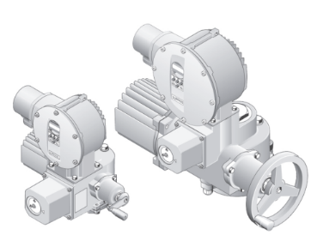
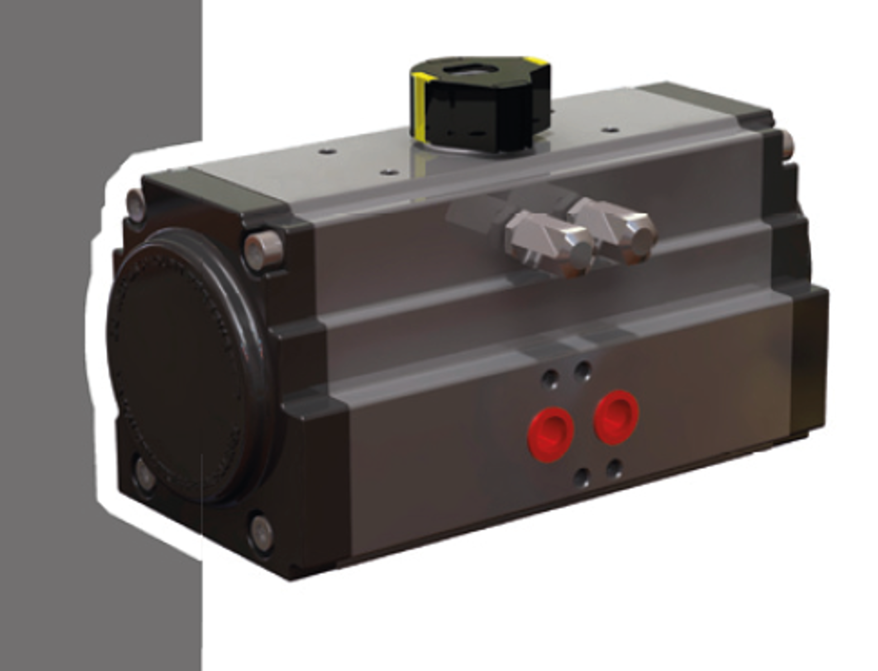
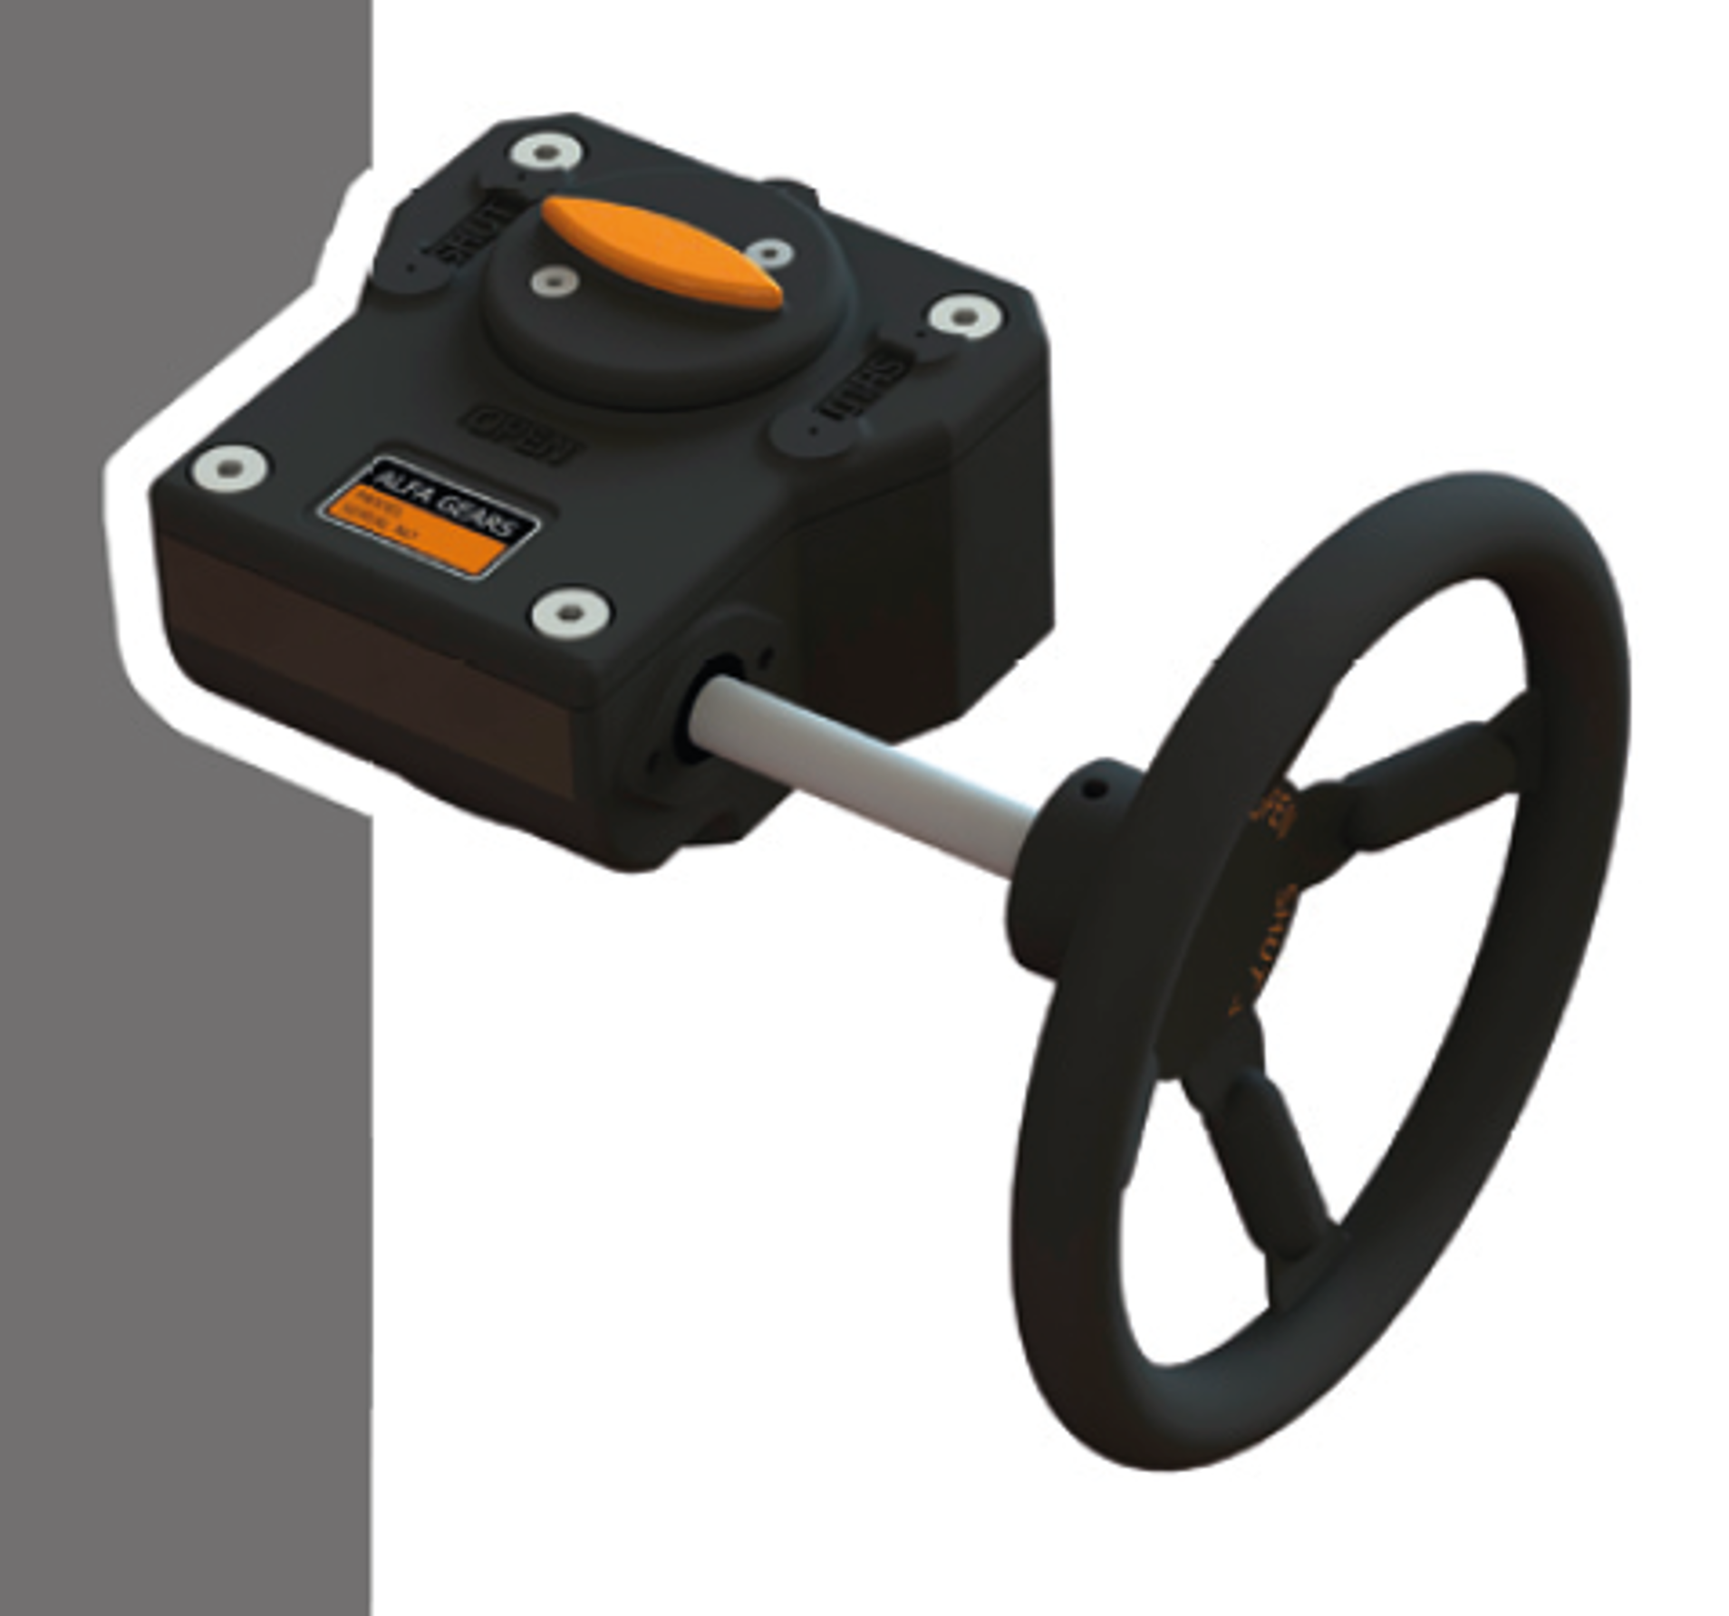
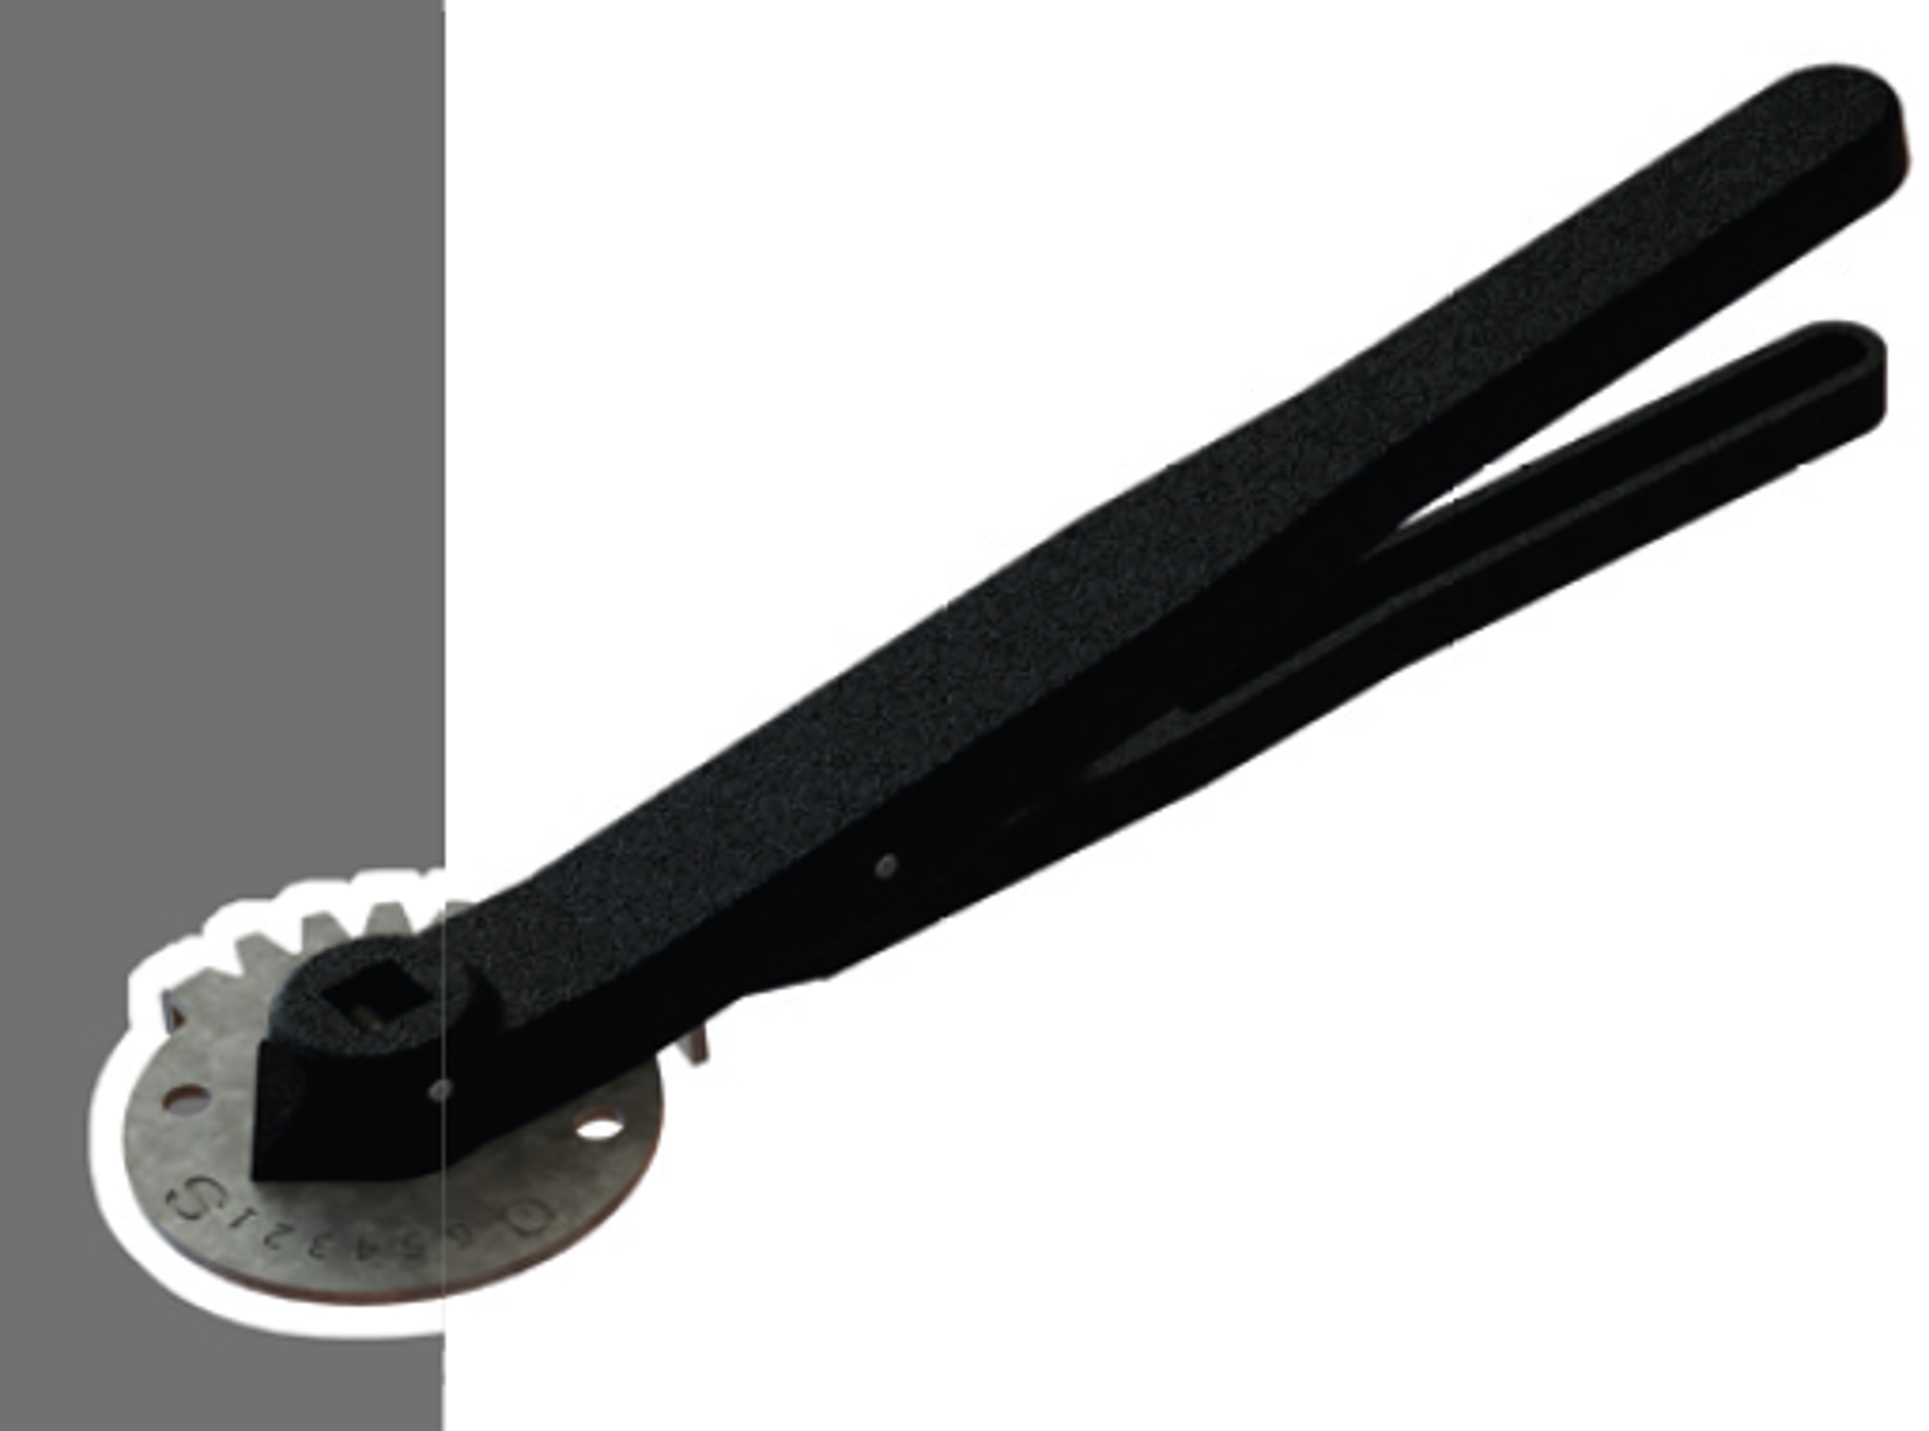
- Соответствие требованиям промышленной безопасности
РУЧНОЙ ПРИВОД
Диапазон применения: дисковые затворы диаметром от
DN 40 до DN 300
Тип управления: ручное
Количество размеров: 3 варианта исполнения
Совместимость: затворы производства БИП
Преимущества:
- Простота монтажа на существующее оборудование
- Эргономичный дизайн для удобного управления
- Надёжность конструкции при длительной эксплуатации
- Универсальность применения в различных условиях
ПРОМЫШЛЕННЫЕ РЕДУКТОРЫ
четвертьоборотного типа, изготовленные из чугуна и алюминия. Предназначены для тяжёлых условий эксплуатации.

- Диапазон крутящего момента: от 200 Нм до 24000 Нм
- Количество типоразмеров: 10 моделей
- Совместимость: Затворы производства БИП
- Материал корпуса: чугун, алюминий
- Отделка: порошковое покрытие
- Материалы комплектующих: вал и крепёжные элементы из нержавеющей стали

ПНЕВМАТИЧЕСКИЙ ПРИВОД
Корпус привода изготовлен методом экструзии из алюминия с твердым анодированием. Привод оснащен внешними ограничителями хода.
Торцевые крышки имеют анодированное покрытие с дополнительным порошковым напылением. Все крепежные элементы выполнены из нержавеющей стали марки 304.
Подключение осуществляется в соответствии со стандартами:
EN ISO 5211 | EN 15714-2
Особенности конструкции
- Компактный дизайн
- Корпус из экструдированного алюминия
- Твердое анодированное покрытие
- Внешние ограничители хода
- Двойное покрытие торцевых крышек
- Крепежные элементы из нержавеющей стали
Преимущества:
- Высокая коррозионная стойкость благодаря анодированию
- Надежность конструкции
- Долговечность материалов
- Соответствие международным стандартам
- Простота монтажа

ЭЛЕКТРИЧЕСКИЙ ПРИВОД
Компания БИППРОФИ предлагает комплексные решения по оснащению трубопроводной арматуры современными электрическими приводами от ведущих производителей.
- AUMA®
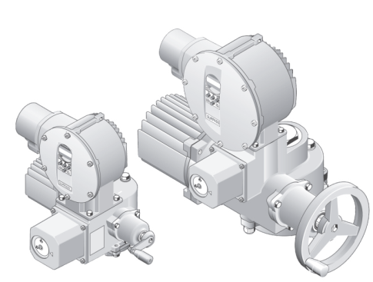
- АО «АБС ЗЭиМ Автоматизация» / «АБС Электро»
- Surpass®
Основные параметры:
- Максимальный выходной крутящий момент:
675 000 Нм
- Степень защиты корпуса: IP 67 (соответствует стандартам Nema 4 и 6)
- Опциональная защита: IP 68
Варианты электропитания:
Однофазное исполнение:
- Напряжение питания: 110–220 В переменного тока
- Частота сети: 50–60 Гц
Трехфазное исполнение:
- Напряжение питания: 380–440 В переменного тока
- Частота сети: 50–60 Гц
Интерфейсы управления:
- Аналоговый сигнал: 4..20 мА, 0..10В
- Цифровые протоколы: Profibus, Modbus, Hart и другие
Диапазон рабочих температур: от -60°C до +120°C
Взрывозащищенное исполнение:
- Exi (искробезопасная цепь)
- Exd (взрывонепроницаемая оболочка)
- Общепромышленное исполнение
Режимы работы:
- Двухпозиционное управление (открыть/закрыть)
- Регулирующий режим
Преимущества:
- Универсальность применения благодаря широкому диапазону крутящего момента
- Высокая степень защиты от внешних воздействий
- Возможность ручного управления в случае необходимости
- Совместимость с различными типами электропитания
Применение:
- Управление промышленной арматурой
- Автоматизация технологических процессов
- Работа в условиях повышенной влажности
- Эксплуатация в агрессивных средах

Все приводы соответствуют современным техническим требованиям и обеспечивают надежную работу в различных условиях эксплуатации. Оборудование комплектуется необходимыми сертификатами соответствия и технической документацией.

КОД ДЛЯ ЗАКАЗА
 |  | Тип | 1 | 2 | 3 | 4 | 5 | 6 | 7
 |  | ЗД 42 | XX | XXXX | XXX | XX | X | XX | XXX
КОД
 | 1. Номинальный диаметр
DNXXXX | DN
 | 2. Номинальное давление
PNXXX | PN
 | 3. Присоединение к процессу
60 | Фланцевое
70 | Межфланцевое
80 | Под приварку
90 | LUG-type
 | 4. Материал корпуса
11 | Углеродистая сталь A216 WCB
21 | Нержавеющая сталь A351 CF8 (SS304)
22 | Нержавеющая сталь A351 CF8M (SS316)
23 | Нержавеющая сталь A351 CF3
24 | Нержавеющая сталь A351 CF3M
91 | Monel / Монель*
91 | Hastelloy C / Хастеллой C*
93 | Duplex / Дуплекс*
 | 5. Материал уплотнения (Седло)
5 | PTFE / RPTFE
9 | Металл
 | 6. Привод
00 | Голый вал
60 | Рукоять
65 | Редуктор
70 | Пневматический привод двойного действия
74 | Пневматический привод НЗ
76 | Пневматический привод НО
90 | Электрический привод*
 | 7. Опции
000 | Без навески
145 | Механические концевые выключатели
825 | Индуктивные концевые выключатели
900 | Позиционер*
100 | КОФ*
* Поставка с данным кодом требует подбора оборудования
 | / |  | - |  | - |  | - |  | - |  | - |  | /
ПРИМЕР: ЗД 42/DN300-PN16-60-22-5-65/000
МАРКИ СТАЛЕЙ И ИХ АНАЛОГИ
США (AISI) | СНГ (ГОСТ) | Европа (EN) | Германия (DIN) | Япония (JIS)
CF8 (SS304) | 08X18H10 | 1.4301 | X5CrNi18-10 | SUS 304
CF8M (SS316) | 03X17H14M3 / 04X17H13M2 | 1.4401/1.4408 | X5CrNiMo17-12-2 | SUS 316
CF3 (SS304L) | 03X18H11 | 1.4306 | X2CrNi19-11 | SUS 304L
CF3M (SS316L) | 03X17H14M2 / 03X16H15M3 | 1.4435 | X2CrNiMo18-14-3 | SUS 316L
SS321 | 08X18H10T / 12X18H10T | 1.4541 | X10CrNiTi18-9 | SUS 321
SS410 | 12X13 | 1.4006 | X12CrN13 | SUS 410
SS420 | 20X13 | 1.4021 | X20Cr13 | SUS 420J1
SS316Ti | 10X17H13M2T | 1.4571 | X10CrNiMoNb18-12 | SUS316Ti
LC1 / LC2 | 09Г2С | 1.5419/1.5638 |  | SB49
A216 Gr. WCB | Сталь 20, 25Л, 30Л
A352 Gr. LCC (WCC) | Сталь 20ГЛ | 1.1120
A352 Gr. LCA | Сталь 25Л | 1.0446
A352 Gr. LCB | Сталь 30Л

